МУНИЦИПАЛЬНЫЙ ЭТАП
ВСЕРОССИЙСКОЙ ОЛИМПИАДЫ ШКОЛЬНИКОВ
ПО ОБЩЕСТВОЗНАНИЮ
2018/2019 учебного года
8 класс
Уважаемый участник Всероссийской олимпиады школьников по обществознанию! Вам предлагается выполнить задания муниципального этапа олимпиады. Внимательно читайте формулировку каждого задания, чтобы дать ответ строго на поставленные вопросы и в той форме, которую предполагает это задание. Ответы записывайте на своих листах. Успехов Вам в выполнении работы!
Общая сумма баллов за выполнение всей работы – 100 баллов.

№ 1 (10 баллов). «Да» или «нет»? Если вы согласны с утверждением, напишите «Да», если не согласны – «Нет». Перечертите таблицу и заполните её.
1) Становление личности проявляется в физиологических изменениях, происходящих в организме человека.
2) Дефицит природных благ побуждает общество развивать обмен между разными регионами планеты.
3) Вмешательство государства в деятельность частных предпринимателей всегда приносит пользу всему обществу.
4) Политическая сфера жизни общества объединяет культуру, науку, образование, искусство, мораль, религию.
5) Следование гуманистическому идеалу повышает роль нравственных ценностей в жизни человека.
6) Проблема ограниченности ресурсов может быть полностью решена современной наукой.
7) Нормы права устанавливаются, изменяются или отменяются только государством.
8) В отличие от участников других малых групп, между членами семьи существуют непосредственные личные контакты.
9) К конституционным обязанностям гражданина РФ относится участие в выборах в органы государственной власти.
10) Культурные ценности всегда приносят практическую пользу.
Перечертите таблицу и заполните её.
1 | 2 | 3 | 4 | 5 | 6 | 7 | 8 | 9 | 10

№ 2 (14 баллов). Выберите в каждом из приведенных заданий один правильный вариант ответа. Ответ запишите на своих листах.
2.1. Свойства и роли человека, которые он приобретает только во взаимодействии с другими людьми, характеризуют его как:
1) индивида;
2) индивидуальность;
3) организм;
4) личность.

2.2. Деятельность человека от поведенческих реакций животного отличает:
1) создание идеального образа ожидаемого результата;
2) использование предметов, данных природой;
3) целесообразная активность;
4) поиск средств удовлетворения потребностей.

2.3. К осмысленным побудителям деятельности человека относятся:
1) влечения;
2) мотивы;
3) привычки;
4) эмоции.

2.4. Что отличает искусство от других форм (областей) духовной культуры?
1) Практическое освоение окружающего мира.
2) Решение фундаментальных мировоззренческих проблем.
3) Выдвижение и обоснование гипотез.
4) Эстетическое отражение окружающего мира.

2.5. Что характеризует систему образования в РФ?
1) Обязательность основного общего образования.
2) Единообразие образовательных учреждений и программ.
2) Невозможность выбора индивидуальной учебной траектории.
3) Обязательность профессионального образования.

2.6. Нормы права, в отличие от норм морали,
1) регулируют общественные отношения;
2) выражают общественное мнение;
3) содержатся в нормативных актах;
4) препятствуют социальным изменениям.

2.7. К какому виду экономической деятельности относится продажа автомобилей в автосалоне?
1) Производству.
2) Распределению.
3) Обмену.
4) Потреблению.

№ 3 (8 баллов). Выберите в каждом из приведенных заданий все правильные варианты ответа. Ответ запишите на своих листах.
3.1.Что из перечисленного является признаками, отражающими особенности биологической составляющей человека?
1) Инстинктивные реакции на воздействие среды.
2) Поиск смысла жизни.
3) Генетически обусловленные модели поведения в некоторых ситуациях.
4) Осознанная постановка цели.
5) Стремление понять закономерности развития природы и общества.
6) Использование предметов, данных природой.

3.2. Выберите верные суждения о социальном конфликте.
1) Социальный конфликт – это всегда конфликт индивидуальных интересов.
2) В процессе социального конфликта стороны осознают свои интересы
и стараются их защитить.
3) Все конфликты оказывают дезинтегративное, разрушительное влияние
на общественную жизнь.
4) Конфликты могут быть скрытыми или явными, но в их основе всегда лежит отсутствие согласия между двумя или более сторонами.
5) Последствия социального конфликта нельзя оценить однозначно.

3.3. Выберите верные суждения о факторах производства и факторных доходах.
1) К факторам производства относят спрос и предложение.
2) Труд представляет собой совокупность физических и умственных способностей человека, используемых для создания экономических благ.
3) Земля как фактор производства включает в себя все природные ресурсы, используемые людьми для производства товаров и услуг.
4) Собственник трудового ресурса получает доход, называемый рентой.
5) Под предпринимательскими способностями как фактором производства понимают готовность человека к самостоятельной инициативной экономической деятельности, осуществляемой на свой риск в целях получения прибыли.

3.4. Выберите верные суждения о семье и её функциях.
1) Семьи расширенного типа включают в себя три и более поколения кровных родственников.
2) Досуговая функция семьи проявляется в предоставлении определённого социального статуса членам семьи, в выполнении роли социального лифта.
3) Семья является основным агентом вторичной социализации.
4) Семья призвана создать условия для физического, психического, эмоционального и интеллектуального развития ребёнка.
5) Члены семьи связаны общностью быта, взаимной материальной и моральной ответственностью.

№ 4 (4 балла). По какому принципу образованы ряды? Подберите общее понятие к каждому из следующих рядов. Ответ запишите на своих листах.
4.1. Присвоение почётного звания, премирование, награждение почётной грамотой от администрации –
4.2. Совесть, долг, справедливость, честь –
4.3. Физиологические, экзистенциальные, социальные, престижные, творческие –
4.4. Труд, земля, капитал, предпринимательство –

№ 5 (10 баллов). Заполните пронумерованные пропуски в тексте. Запишите цифры, под которыми обозначены надлежащие термины из списка рядом с соответствующими буквами в таблице. Обратите внимание: в списке слов и словосочетаний есть такие, которые в тексте могут не встречаться. Вы можете изменять слова по падежам соответственно контексту. Ответ запишите на своих листах.
Гринпис – ________(А) экологическая организация, основная цель которой – добиться решения ________(Б) экологических проблем, в том числе путем привлечения к ним внимания общественности и ________(В). Сегодня Гринпис работает более чем в 40 странах, в том числе и в России. Основной принцип – отказ от _______(Г) промышленными компаниями, банками, государственными структурами и политическими партиями – гарантирует ________(Д) действий организации. Важнейшими задачами Гринпис считает изменение отношения людей к ______(Е), воздействие на _______(Ж) и потому уделяет большое внимание работе со средствами _______(З) информации. _______(И) характер организации позволяет Гринпис воздействовать на производителей и продавцов и требовать от них соблюдения экологических _______(К) и стандартов по всему миру.
Список терминов
1. государственный  2. идея  3. власть  4. гуманитарный  5. международный |  |  | 6. гуманный  7. финансирование  8. одобрение  9. успешность  10.норма |  |  | 11. независимость  12. человек  13. природа  14. общественный  15. культура |  |  | 16. локальный  17.общественное мнение  18. глобальный  19. творчество  20. массовый
Перечертите таблицу и заполните её.
А | Б | В |  | Г | Д | Е | Ж | З |  | И | К

№ 6 (9 баллов). Заполните схему, используя все предложенные понятия и термины, правильно отразив их соотношение. В схеме запишите только порядковые номера понятий и терминов. Перечертите схему и заполните её.

1. Познание. 2. Восприятие. 3. Представление 4. Умозаключение. 5. Понятие 6. Чувственное. 7. Ощущение. 8. Рациональное. 9. Суждение.

№ 7 (7 баллов). Решите правовые задачи. Ответы запишите на своих листах.
7.1. Определите вид преступления:
А. 14-летние подростки Иванов и Петров, зная, что семья их одноклассника
Тищенко уехала отдыхать в санаторий, проникли в их квартиру и похитили ценные вещи.
Б. Несовершеннолетние Сидоров и Уваров ночью напали на прохожего, избили его, забрали у него часы, деньги, часы и норковую шапку.

7.2. По какому признаку преступление в ситуации А отличается от преступления в ситуации Б?

7.3. Будут ли наказаны Сидоров и Уваров, если (ответ поясните).
1. Сидоров судебно-психиатрической экспертизой признан невменяемым?
2. Уварову в день преступления исполнилось 14 лет?

№ 8 (4 балла). Решите логическую задачу. Ответы запишите на своих листах.
Встретились три подруги – Серова, Краснова и Чернова, одетые в серое, красное и чёрное платья. Девушка в сером сказала Черновой: «Давай поменяемся платьями, чтобы их цвет соответствовал фамилиям!».
8.1. Платье какого цвета было на каждой из подруг первоначально?
8.2. Решение поясните.

№ 9 (12 баллов). Решите социологическую задачу. Прочитайте текст и ответьте на вопросы. Ответы запишите на своих листах.
«Ла-Рошель, не получая помощи английского флота и войск, обещанных Бекингэмом, сдалась после годичной осады. Двадцать восьмого октября 1628 года была подписана капитуляция. Король совершил свой въезд в Париж 23 декабря того же года. Ему устроили торжественную встречу, точно он возвращался после победы над врагом, а не над французами. Он въехал через увитую цветами и зеленью аркаду, сооруженную в предместье Сен-Жак.
Д'Артаньян принял пожалованный ему чин лейтенанта. Портос оставил службу и женился в следующем году на г-же Кокнар: в вожделенном сундуке оказалось восемьсот тысяч ливров.
Арамис, совершив поездку в Лотарингию, внезапно исчез и перестал писать своим друзьям. Впоследствии стало известно через г-жу де Шеврез, рассказавшую об этом двум-трем своим любовникам, что он принял монашество в одном из монастырей Нанси.
Атос служил мушкетером под начальством д'Артаньяна до 1631 года, когда, после поездки в Турень, он тоже оставил службу под тем предлогом, что получил небольшое наследство в Русильоне.
Планше получил при содействии Рошфора чин сержанта гвардии.».
Александр Дюма. Три мушкетера

9.1.
А) Каким термином обозначается социальное явление, описанное в данном фрагменте?
Б) Дайте его определение

9.2. Как называются социальные институты, ускоряющие данное социальное явление?

9.3. Назовите конкретные социальные институты, упомянутые в данном фрагменте, и соотнесите их с каждым из персонажей.

№ 10 (5 баллов). Решите экономическую задачу. Ответы запишите на своих листах.
В 2016 г. гражданину N срочно понадобилось 100 тыс. рублей на незапланированную покупку. Неподалёку от него находились два кредитных учреждения. Предприятие «Суперкопеечка» выдаёт займы, заключая договор при предъявлении паспорта, под 0,5 % в день на любой срок. Банк «Стабильность» выдаёт кредиты под 20 % годовых и сроком не меньше, чем на год, а также требует предоставить пакет документов. Гражданин N был уверен, что сможет погасить кредит в течение 60 дней, и решил не тратить время на сбор пакета документов и не ввязываться в длительный, по его мнению, годовой кредит.
10.1. Какую сумму в итоге гражданин N выплатит «Суперкопеечке»?
10.2. Выгодно ли с экономической точки зрения поступил гражданин N, взяв заём в «Суперкопеечке»?
10.3. Приведите один аргумент, который на основе расчётов докажет сделанный Вами вывод.
Ответы запишите на своих листах.

№ 11 (13 баллов). Решите кроссворд.
 |  |  | 1 |  |  | 13
 |  |  |  | 2
 |  |  |  |  |  | 3
 | 4
 |  |  |  |  | 5
 |  | 6
 |  |  | 7
 |  | 8
9
 |  |  |  | 10
 |  |  |  |  | 11
 |  |  |  | 12

По горизонтали:
1. Направление развития, для которого характерен переход от низшего к высшему, от менее совершенного к более совершенному.
2. Совокупность материальных и духовных ценностей, жизненных представлений, образцов поведения, норм, способов и приемов человеческой деятельности.
3. Совокупность людей, объединенных исторически сложившимися формами их взаимосвязи и взаимодействия в целях удовлетворения своих потребностей.
4. Нужда или недостаток в чем-либо необходимом для поддержания жизнедеятельности организма, человеческой личности, социальной группы, общества в целом.
5. Особый вид познавательной деятельности, направленной на выработку объективных, системно организованных и обоснованных знаний о мире.
6. Коренное качественное изменение, резкий скачкообразный переход от одного качественного состояния к другому, от старого к новому.
7. Духовные представления, основанные на вере в существование бога (богов) или сверхъестественных сил, а также соответствующее поведение и специфические действия.
8. Процесс и результат усвоения систематизированных знаний, умений и навыков.
9. Преобразование, изменение, переустройство какой-либо стороны общественной жизни (порядков, институтов, учреждений), не уничтожающее основ существующей социальной структуры.
10. Исторически сложившаяся устойчивая общность людей, возникшая на базе общности языка, территории, экономической жизни, культуры и менталитета.
11. Человеческий индивид как субъект отношений и сознательной деятельности.
12. Нравственное, социальное или правовое требование ожидаемого поведения, предъявляемое человеку или группе.

По вертикали:
13. Процесс изменения всех сторон жизни общества под влиянием общемировой тенденции к взаимозависимости и открытости.

№ 12 (4 балла). Выберите одну из тем юбилейного плаката и дополните представленный эскиз недостающим элементами. Ответы запишите на своих листах.
Темы плаката:
- 2.
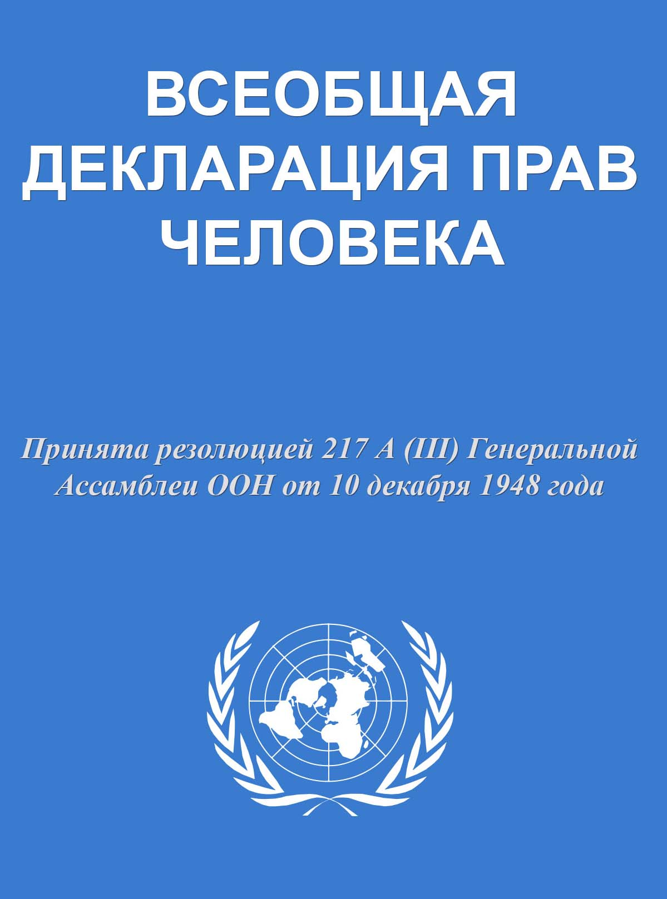 | 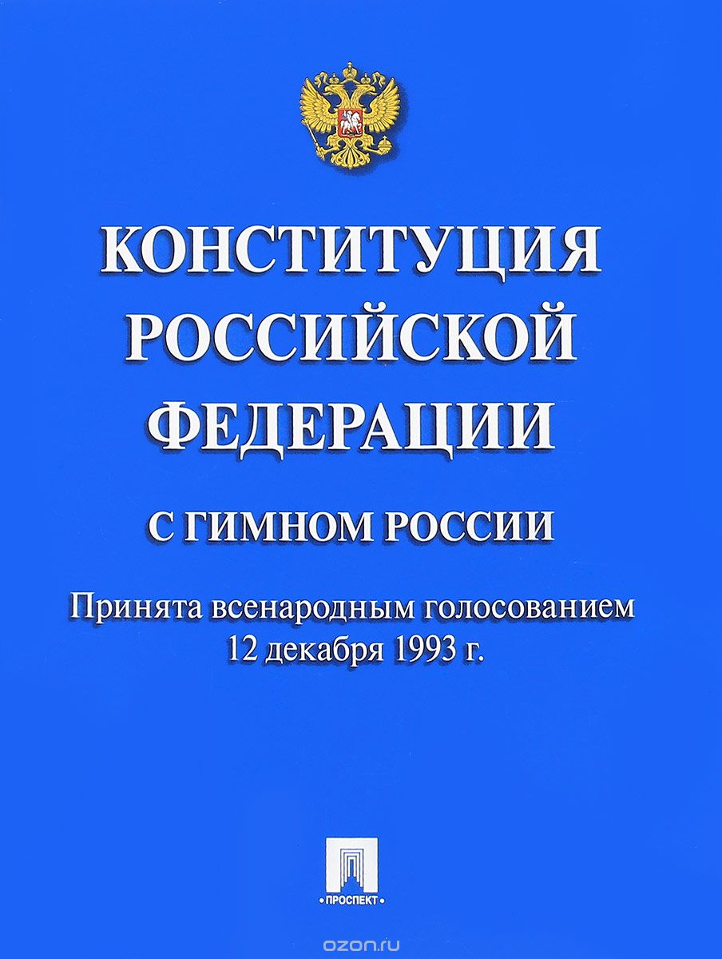

декабря года -летие

